Curso avaliado
Artes Cênicas - Licenciatura

Setembro/2017
www.cpa.unb.br

Apresentação

O Projeto AvaliaUnB foi criado com o intuito de ampliar o contato da Comissão Própria de Avaliação (CPA) da UnB com as unidades acadêmicas da Instituição. Neste projeto, a CPA visitará as unidades e disponibilizará estudos relacionados a egressos (área de atuação do egresso, empregabilidade no setor formal, rendimentos dos recém-formados, rendimento dos egressos com mais de cinco anos de atuação no mercado e localização geográfica), à retenção e à evasão.

Egressos
O acompanhamento de egressos representa a possibilidade de se ter um feedback acerca da formação ofertada. Esse retorno é fundamental para avaliar a qualidade dos cursos, para a formulação de políticas institucionais e também para conhecer resultados do compromisso da UnB com a sociedade.
Em 2013, a UnB firmou convênio com Ministério do Trabalho e Emprego (MTE) para que a Universidade pudesse ter acesso aos dados identificados da Relação Anual de Informações Sociais – RAIS. A partir dessa base de dados, passou a ser possível realizar uma série de levantamentos sobre a atuação dos ex-alunos da UnB ao longo dos anos no mercado formal brasileiro, tais como: faixa de renda, tipo de vínculo empregatício, área de atuação, percentual por unidade da Federação. Neste relatório, são apresentados os resultados das apurações realizadas para o curso de Artes Cênicas - Licenciatura.

Metodologia
As remunerações foram calculadas por trabalho principal de cada pessoa. Para tal, foram consideradas as seguintes variáveis: horas semanais contratadas, tempo de serviço no emprego e remuneração.

Resultados

Tabela 1 – Distribuição por sexo e forma de saída
Sexo | Desligado-Falta de Rendimento | Desligado-Iniciativa do Estudante | Formado-Graduação | Outros | Total
Feminino | 2 | 5 | 16 | 1 | 24
Masculino | 3 | 2 | 5 | 1 | 11
Total | 5 | 7 | 21 | 2 | 35

Tabela 2 – Distribuição da forma de saída por faixa etária
Faixa Etária | Desligado-Falta de Rendimento | Desligado-Iniciativa do Estudante | Formado-Graduação | Outros | Total
De 19 a 24 anos | 1 | 2 | 1 | 1 | 5
De 25 a 29 anos | 3 | 3 | 15 | 1 | 22
De 30 a 34 anos | 1 |  | 5 |  | 6
De 40 a 44 anos |  | 1 |  |  | 1
45 anos ou mais |  | 1 |  |  | 1
Total | 5 | 7 | 21 | 2 | 35

Gráfico 1 – Distribuição da forma de saída em 2015
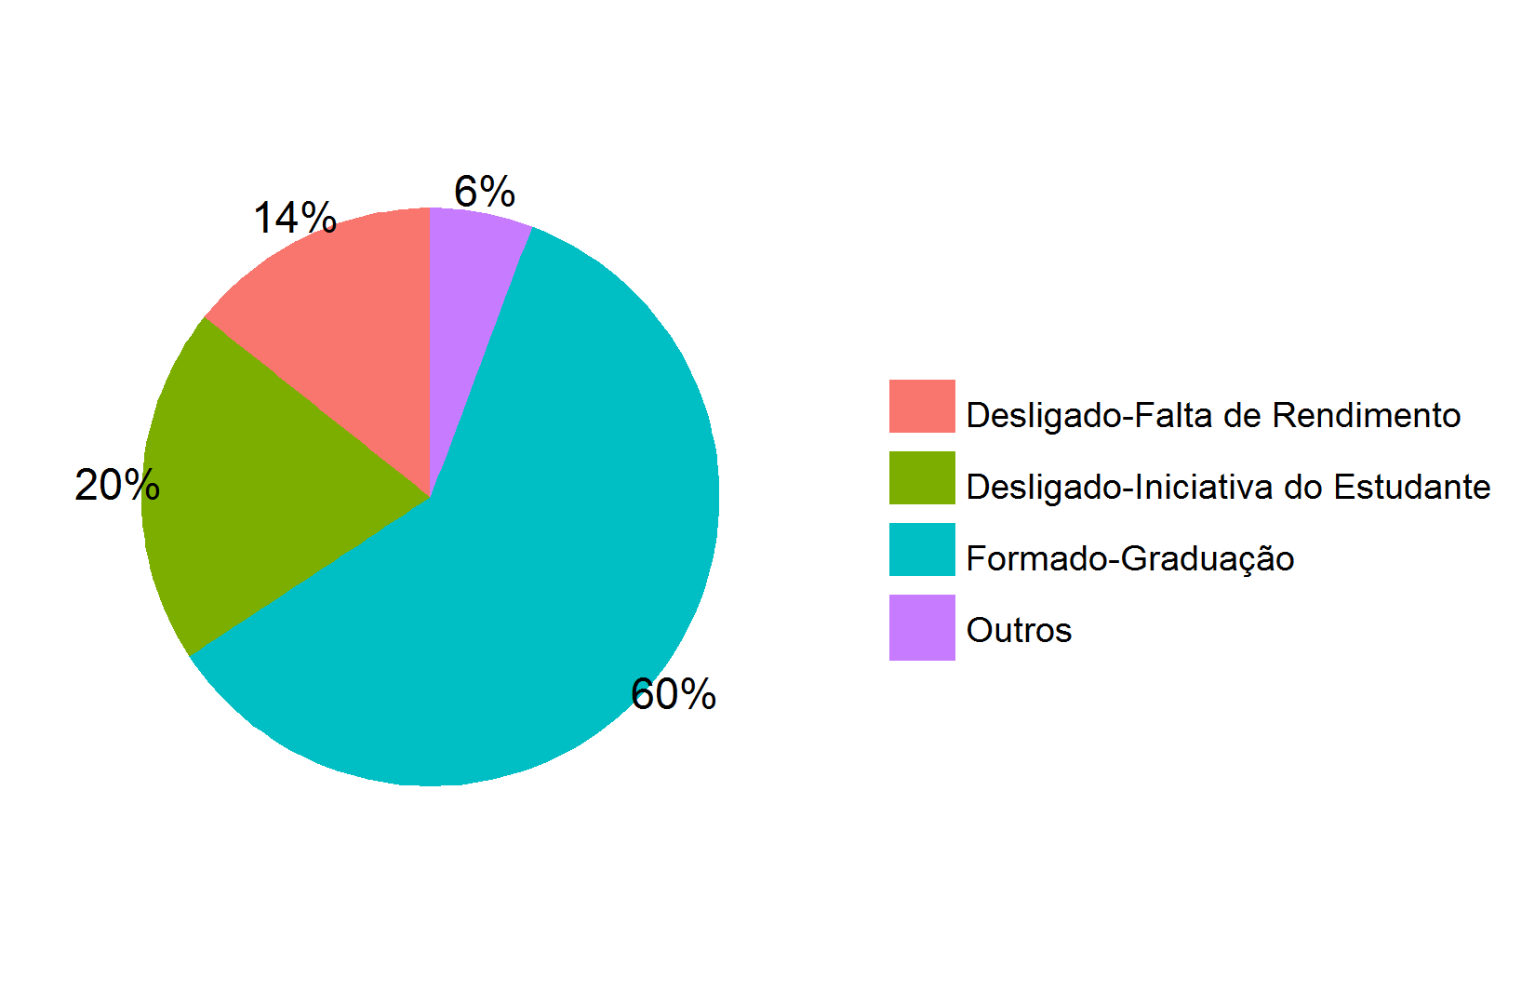
Tabela 3 – Distribuição das remunerações dos formados por CNAE⁽¹⁾
CNAE Classe 2.0 | Remuneração Formados | Qtd. 2015 | DP 2015 | CV 2015
Administração Pública, Defesa e Seguridade Social | R$ 4.307,37 | 12 | R$ 838,46 | 0,19
Artes, Cultura, Esporte e Recreação | R$ 2.197,44 | 3 | R$ 57,53 | 0,03
Atividades Administrativas e Serviços Complementares | R$ 2.129,97 | 1 | R$ 0,00 | 0,00
Comércio; Reparação de Veículos Automotores e Motocicletas | R$ 1.937,41 | 1 | R$ 0,00 | 0,00
Educação | R$ 835,40 | 4 | R$ 168,65 | 0,20
(1) CNAE: Classificação Nacional de Atividades Econômicas

Tabela 4 – Distribuição das remunerações dos evadidos por CNAE⁽¹⁾
CNAE Classe 2.0 | Remuneração Evadidos | Qtd. 2015 | DP 2015 | CV 2015
Administração Pública, Defesa e Seguridade Social | R$ 9.315,59 | 4 | R$ 8.023,63 | 0,86
Atividades Administrativas e Serviços Complementares | R$ 1.089,32 | 2 | R$ 659,44 | 0,61
Comércio; Reparação de Veículos Automotores e Motocicletas | R$ 2.860,75 | 1 | R$ 0,00 | 0,00
Educação | R$ 1.399,89 | 4 | R$ 1.011,59 | 0,72
Outras Atividades de Serviços | R$ 849,20 | 2 | R$ 91,20 | 0,11
Transporte, Armazenagem e Correio | R$ 5.321,13 | 1 | R$ 0,00 | 0,00
(1) CNAE: Classificação Nacional de Atividades Econômicas

Tabela 5 – Distribuição das remunerações por forma de saída
Forma de saída | Remuneração 2015 | Qtd. 2015 | DP 2015 | CV 2015
Desligado-Falta de Rendimento | R$ 2.499,53 | 5 | R$ 1.891,29 | 0,76
Desligado-Iniciativa do Estudante | R$ 5.817,82 | 7 | R$ 7.164,68 | 1,23
Formado-Graduação | R$ 3.128,08 | 21 | R$ 1.589,83 | 0,51
Outros | R$ 849,20 | 2 | R$ 91,20 | 0,11

Gráfico 2 – Distribuição das remunerações por forma de saída
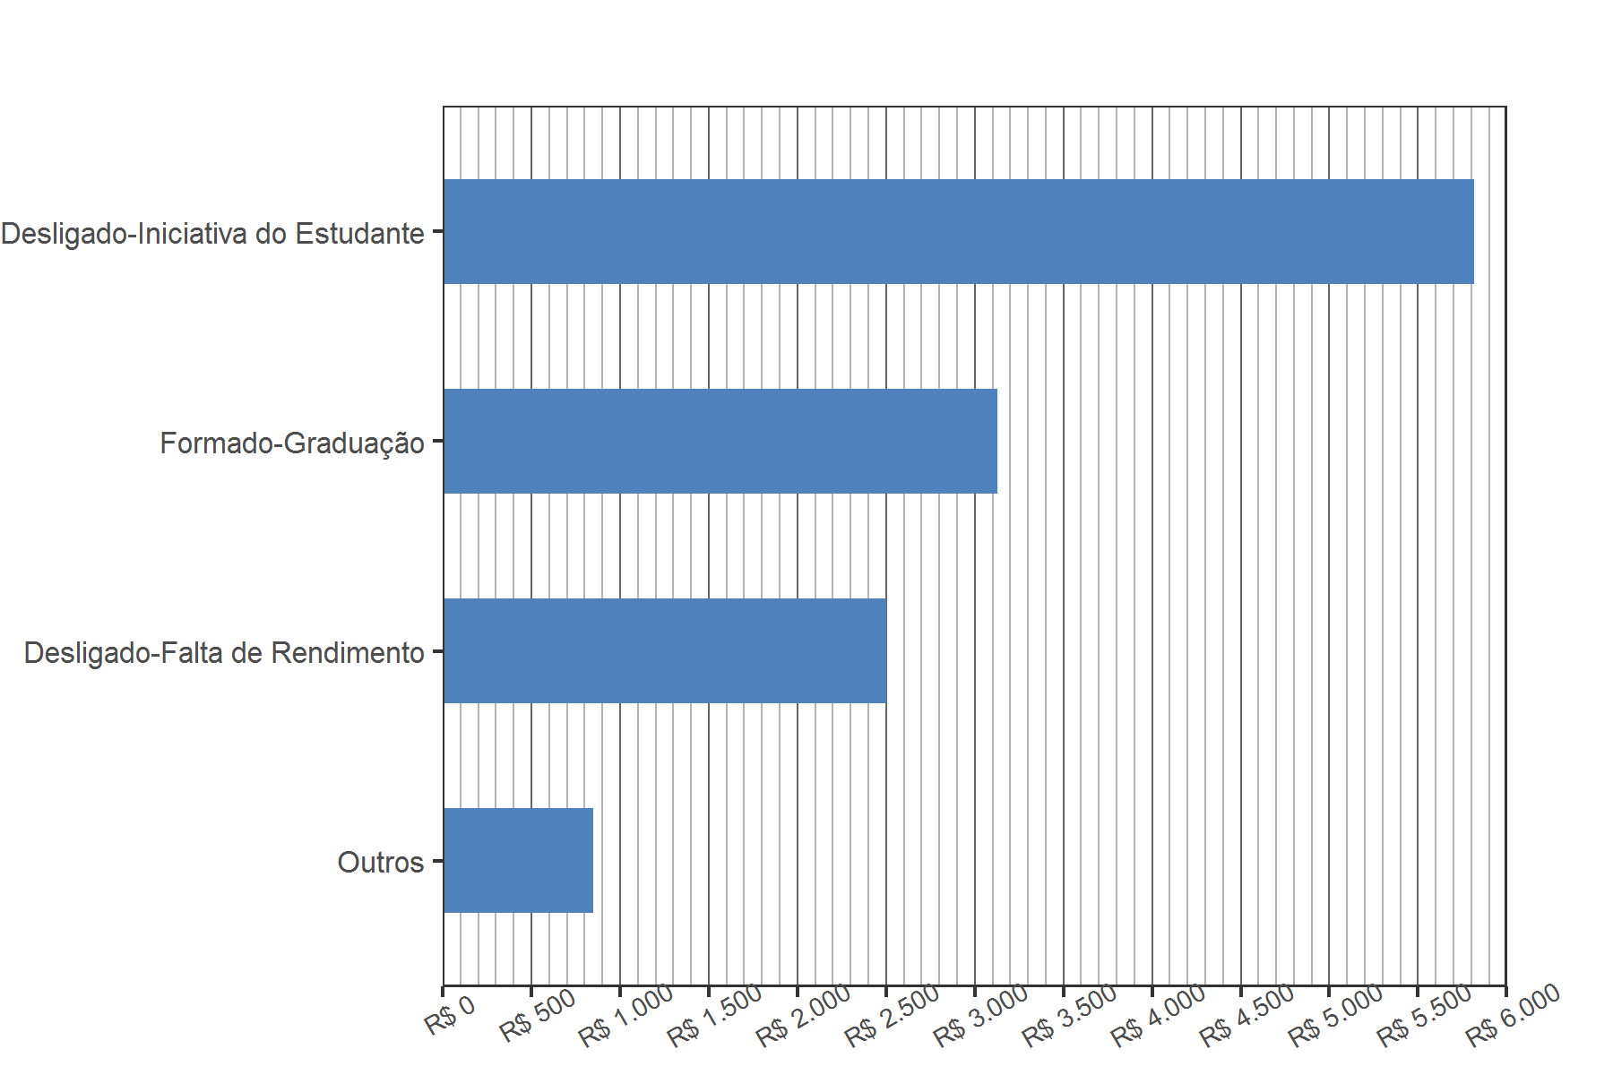

Tabela 6 – Distribuição das remunerações dos formados por profissão
Profissão | Remuneração Formados | Qtd. | DP 2015 | CV 2015
Professor de Nível Médio no Ensino Fundamental | R$ 4.465,65 | 6 | R$ 491,18 | 0,11
Professor da EJA do Ensino Fundamental | R$ 3.820,29 | 6 | R$ 1.681,58 | 0,44
Auxiliar de Escritório | R$ 2.547,82 | 2 | R$ 590,94 | 0,23
Supervisor Administrativo | R$ 2.263,51 | 1 | R$ 0,00 | 0,00
Supervisor de Telemarketing e Atendimento | R$ 2.170,38 | 1 | R$ 0,00 | 0,00
Recreador | R$ 2.158,42 | 1 | R$ 0,00 | 0,00
Supervisor de Vendas Comercial | R$ 1.937,41 | 1 | R$ 0,00 | 0,00
Professor de Música no Ensino Superior | R$ 902,72 | 1 | R$ 0,00 | 0,00
Professor de Dança | R$ 846,90 | 1 | R$ 0,00 | 0,00
Professor de Artes no Ensino Médio | R$ 599,06 | 1 | R$ 0,00 | 0,00

Tabela 7 – Distribuição das remunerações dos evadidos por profissão
Profissão | Remuneração Evadidos | Qtd. | DP 2015 | CV 2015
Enfermeiro | R$ 21.218,98 | 1 | R$ 0,00 | 0,00
Técnico em Administração | R$ 6.832,67 | 1 | R$ 0,00 | 0,00
Agente de Estação (Ferrovia e Metrô) | R$ 5.321,13 | 1 | R$ 0,00 | 0,00
Professor da EJA do Ensino Fundamental | R$ 5.278,93 | 1 | R$ 0,00 | 0,00
Praça da Aeronáutica | R$ 3.931,77 | 1 | R$ 0,00 | 0,00
Gerente de Loja e Supermercado | R$ 2.860,75 | 1 | R$ 0,00 | 0,00
Assistente Administrativo | R$ 2.805,94 | 1 | R$ 0,00 | 0,00
Organizador de Evento | R$ 1.555,61 | 1 | R$ 0,00 | 0,00
Operador de Caixa | R$ 1.417,64 | 1 | R$ 0,00 | 0,00
Auxiliar de Escritório | R$ 913,69 | 1 | R$ 0,00 | 0,00
Vendedor de Comércio Varejista | R$ 886,83 | 1 | R$ 0,00 | 0,00
Recreador | R$ 784,71 | 1 | R$ 0,00 | 0,00
Operador de Telemarketing Ativo e Receptivo | R$ 623,02 | 1 | R$ 0,00 | 0,00
Instrutor de Cursos Livres | R$ 489,15 | 1 | R$ 0,00 | 0,00

Gráfico 3 – Distribuição das remunerações dos formados por profissão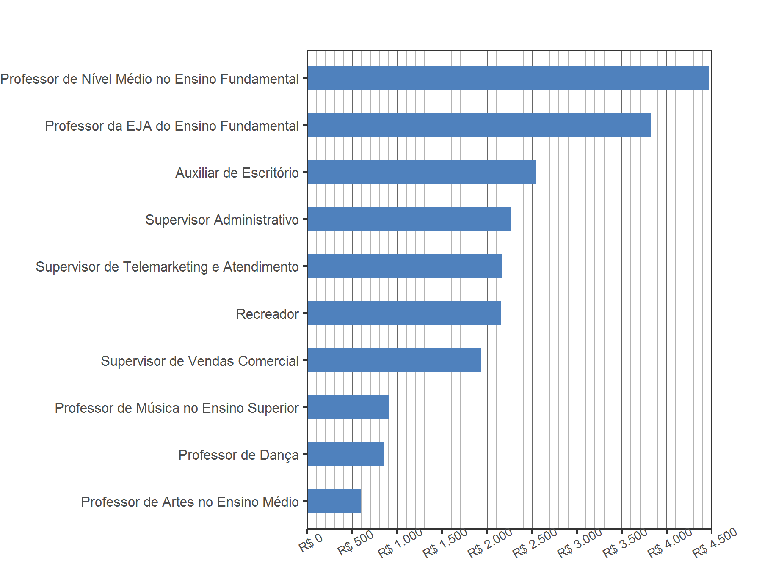
Tabela 8 – Distribuição das remunerações dos formados por Região
Região | Remuneração 2015 | Qtd. 2015 | DP 2015 | CV 2015
DF | R$ 3.351,02 | 17 | R$ 1.697,52 | 0,51
Sudeste | R$ 2.197,44 | 3 | R$ 57,53 | 0,03
Sul | R$ 2.129,97 | 1 | R$ 0,00 | 0,00

Tabela 9 – Distribuição das remunerações dos formados por UF
UF | Remuneração 2015 | Qtd. 2015 | DP 2015 | CV 2015
DF | R$ 3.351,02 | 17 | R$ 1.697,52 | 0,51
RJ | R$ 2.210,97 | 2 | R$ 74,31 | 0,03
SC | R$ 2.129,97 | 1 | R$ 0,00 | 0,00
SP | R$ 2.170,38 | 1 | R$ 0,00 | 0,00

Observações: De todos os alunos formados, 81% trabalham no DF.

Tabela 10 – Distribuição das remunerações por sexo e forma de saída
Sexo | Remuneração 2015 | Qtd. 2015 | DP 2015 | CV 2015
Feminino Evadido | R$ 4.745,68 | 8 | R$ 6.949,82 | 1,46
Feminino Formado | R$ 3.067,71 | 16 | R$ 1.576,36 | 0,51
Masculino Evadido | R$ 2.825,89 | 6 | R$ 2.268,73 | 0,80
Masculino Formado | R$ 3.321,26 | 5 | R$ 1.805,04 | 0,54

Observações: Os homens formados ganham, em média, 8% a mais do que as mulheres formadas.

Tabela 11 – Distribuição das remunerações dos formados por vínculo empregatício
Vínculo | Remuneração Formados | Qtd. 2015 | DP 2015 | CV 2015
CLT | R$ 1.555,70 | 9 | R$ 696,26 | 0,45
Serviço Público Efetivo | R$ 4.385,77 | 5 | R$ 1.066,03 | 0,24
Serviço Público Não Efetivo | R$ 4.251,36 | 7 | R$ 722,82 | 0,17

Observações: A remuneração dos servidores públicos efetivos formados é, em média, 182% maior do que a remuneração dos empregados CLT formados.

Tabela 12 – Distribuição das remunerações dos evadidos por vínculo empregatício
Vínculo | Remuneração Evadidos | Qtd. 2015 | DP 2015 | CV 2015
CLT | R$ 1.765,85 | 10 | R$ 1.508,63 | 0,85
Serviço Público Efetivo | R$ 9.315,59 | 4 | R$ 8.023,63 | 0,86

Gráfico 4 – Distribuição dos alunos formados, por vínculo empregatício, 2015
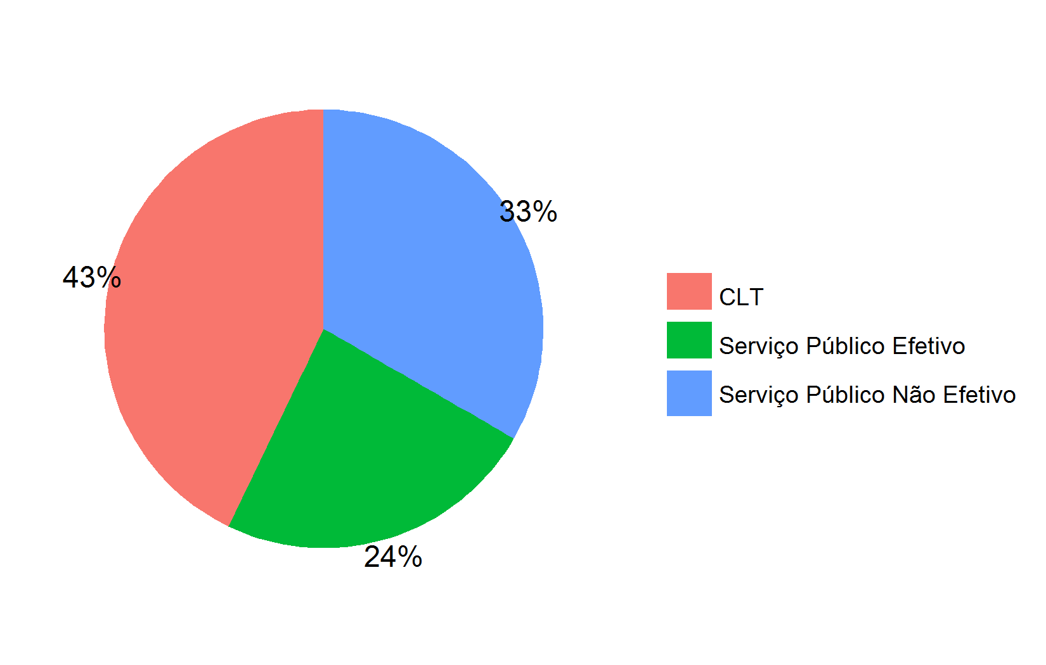

Tabela 13 – Distribuição da remuneração dos formados por ano de saída da UnB
Ano | Remuneração | Qtd. | DP 2015 | CV 2015
2011 | R$ 2.583,48 | 3 | R$ 398,55 | 0,15
2012 | R$ 3.346,83 | 7 | R$ 1.676,47 | 0,50
2013 | R$ 2.891,42 | 7 | R$ 1.877,95 | 0,65
2014 | R$ 3.545,11 | 3 | R$ 2.215,14 | 0,62
2015 | R$ 3.636,21 | 1 | R$ 0,00 | 0,00

Gráfico 5 – Distribuição das remunerações dos formados por ano de saída da UnB
